Manual de Usuario ADO
- Formula Editor (crear una nueva fórmula)
Primero se va a insert > Field Objet > Formula Fields > click derecho en Formula Fields < new < se escribe el nombre de la formula < luego se crea el código para la glosa limpia y que no salga “()”.
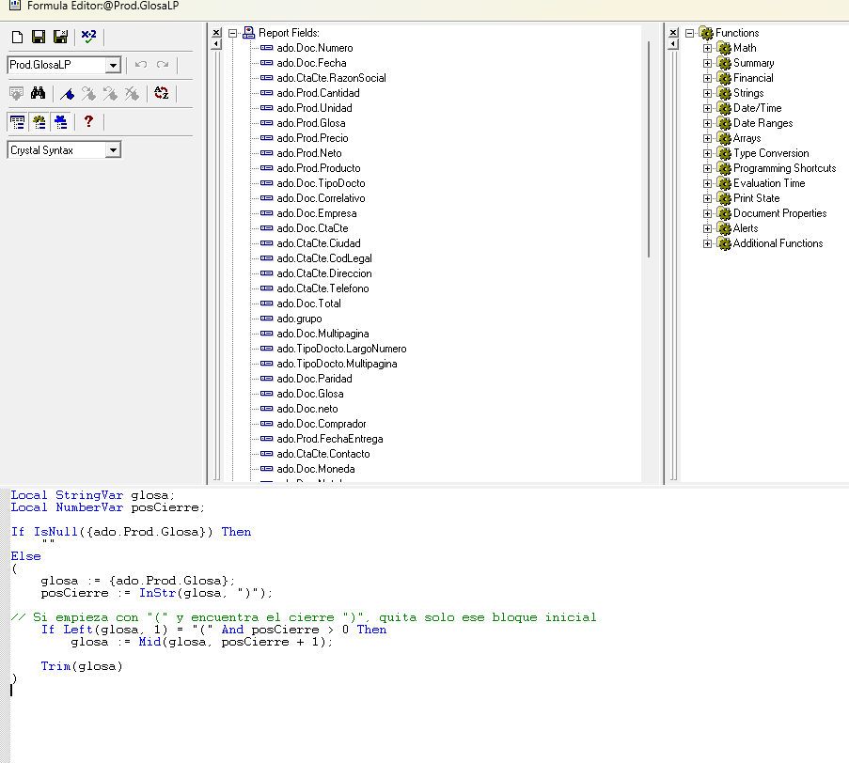

- Format Formula Editors: Suppress_Blank_Section(todo en details)
En details > format Section > suppess Black Section > x+2> Código
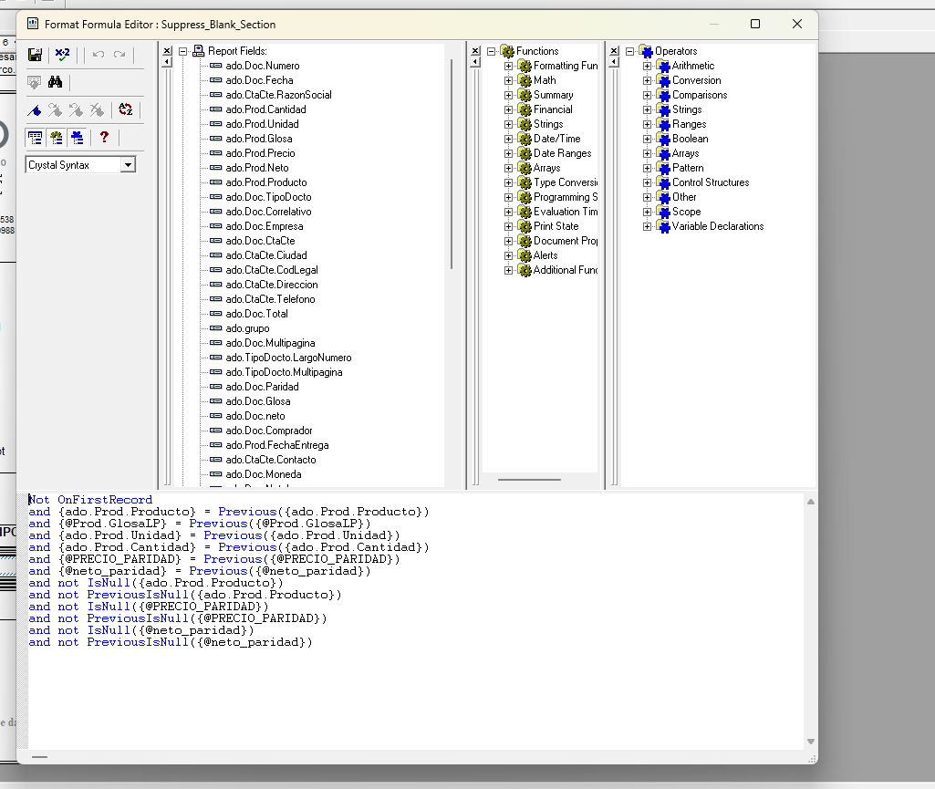

- Se le agrego el ZIP CODE: 9030988

- Can Grown(dentro de Format editor)
Para aumentar el número de caracteres es necesario ir a Form Field donde se abrirá el Format Editor y seleccionar la casilla Can Grown para que esta dicha casilla se active además puede seleccionar el máximo número de líneas (si deja en 0 ese no tiene límite)
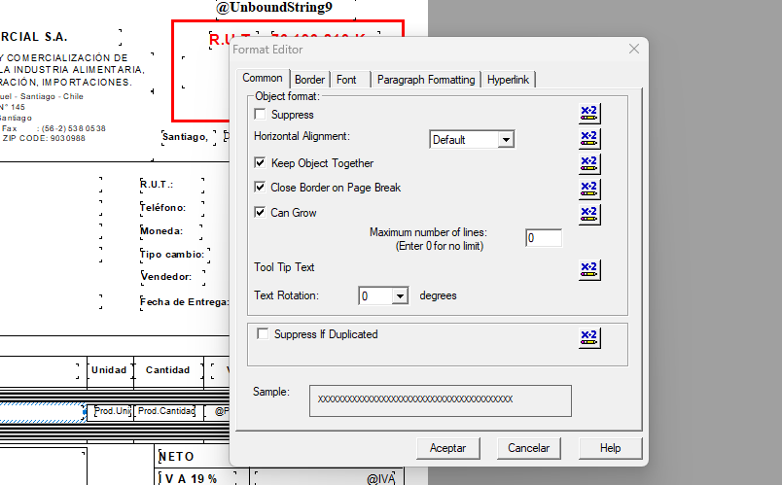

  - Can Grown
Se puede también hacerlo mediante formula
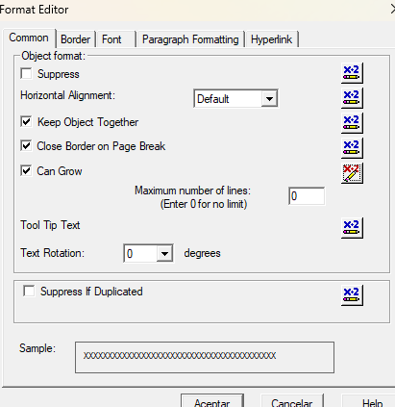
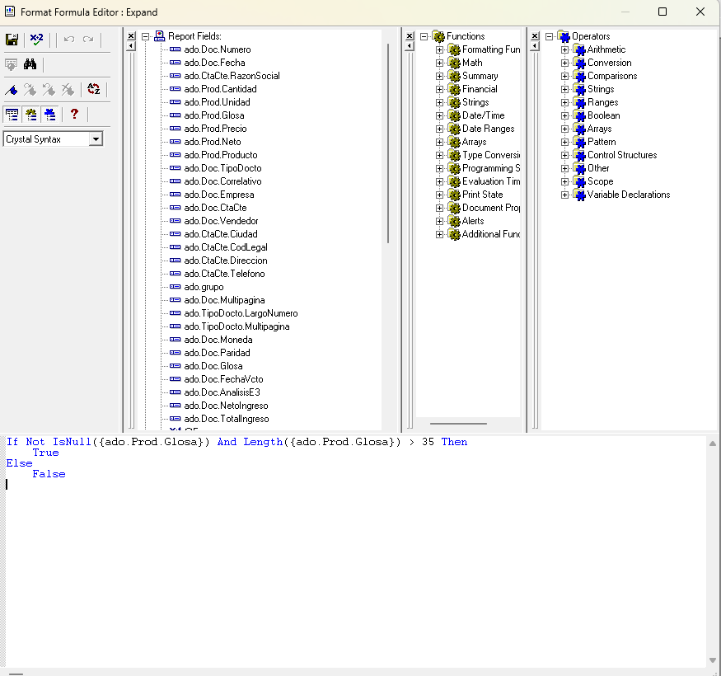

(Nota*SE PUEDE AUMENTAR LA CANTIDAD DE CARACTERES YA QUE EL 35 ES DE REFERENCIA Y PUDE CAMBIAR EL VALOR SEGÚN EL ANCHO DE LA COLUMNA Y EL TAMAÑO DE LA FUENTE).

Tambien se puede usar otro código, por ejemplo aquí en lo siguiente:
Not IsNull({@Prod.GlosaLP})
And(
Length(Trim({@Prod.GlosaLP})) > 60
OR InStr({@Prod.GlosaLP}, Chr(13)) > 0
Or InStr({@Prod.GlosaLP}, Chr(10)) > 0 )
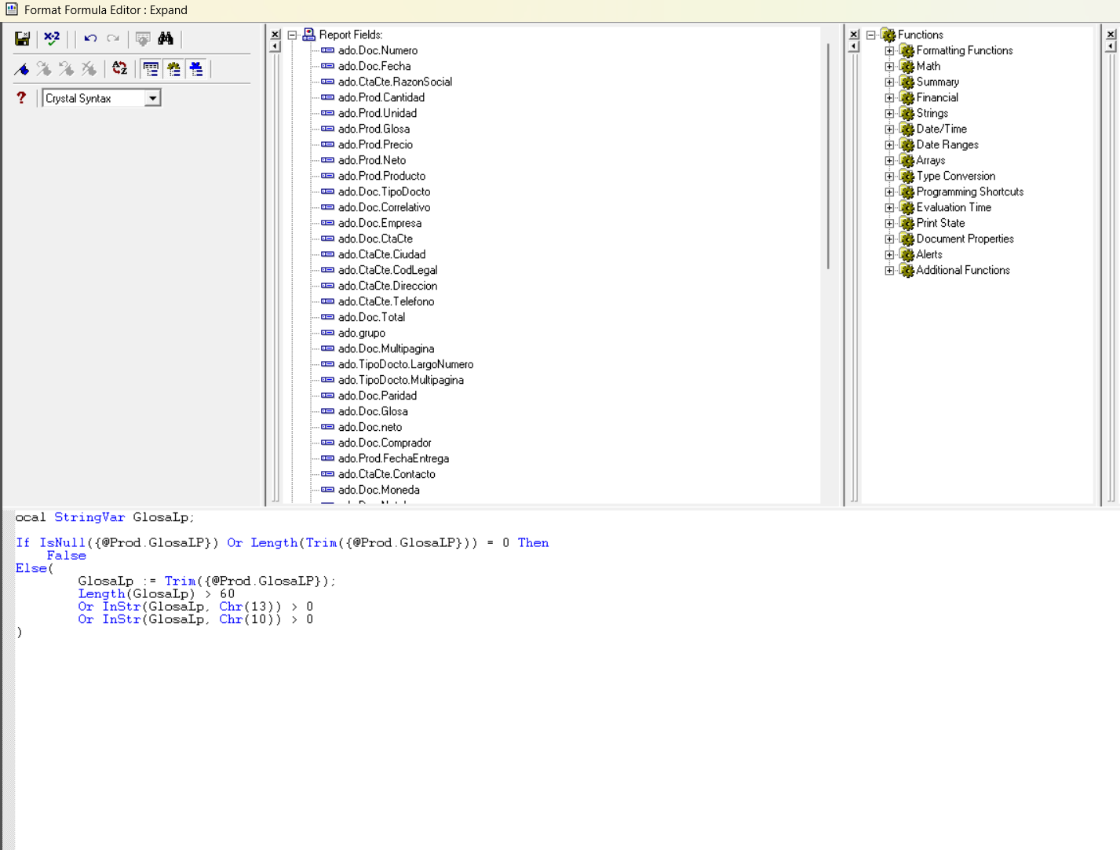
- En Details
Sirve para el Suppress If Duplicated
Not onFirstRecord
And {ado.xxxx} = Previous({ado.xxxx})
Separados
Not onFirstRecord
And {ado.xxx} = Previous({ado.xxxx})
And {ado.yyyy} = Previous({ado.yyyy})

